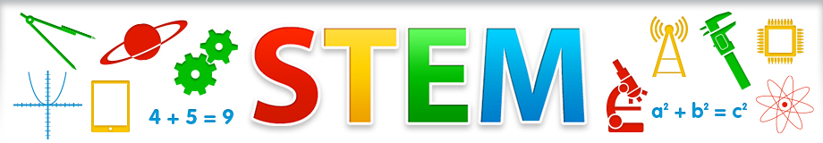
STEMACTIVITEITEN
& onderzoekend leren in de kleuterklas

- Hoe kan ik mijn bestaande thema's of lessenreeks wero een STEM-toets geven?
- Welke triggers kan ik aanreiken om de kinderen gevoelig te maken voor wetenschap, techniek, engineering of wiskunde?
Welke activiteit of lesonderwerp? Voor welke leeftijd?
Speldoos ‘Elektro’ samenstellen K3 (liefst ouder!) 43
Welke context? Welke beginsituatie kan je aangrijpen om deze activiteit in te leiden?
geen thema vereist
Hoe uitwerken?
Je voorziet een doos, met een daarin passend blad waarop 2 kolommen met bij elkaar horende prenten/tekeningen. Kleuters tekenen de gaatjes op het blad bij elke tekening. Daarna kijken ze welke prenten ze met elkaar moeten verbinden. Ze kleven een reepje aluminiumfolie van het ene bolletje naar het andere en bedekken het aluminiumfolie.
Welke materialen?
een doos (oude elektrodoos), batterij, paperclips, aluminiumfolie, schaar, lijm, plakband

Welke onderzoeksvragen kan je stellen?
Wie kan het lampje doen branden? We gebruiken geen snoer, maar reepjes alufolie.
Hoe kunnen we ervoor zorgen dat het ene stukje alufolie het andere niet raakt?
Hoe zorg je ervoor dat het lichtje enkel gaat branden bij het juiste antwoord?
Een voorbeeld of een link?
